Как принять ребенка в первый класс
Виктория Ярцева, юрист-редактор Системы Образование
- Как организовать прием в первый класс
- С какого возраста принимать
- В какой очередности принимать в первый класс
- Какие документы запрашивать
- Когда начать прием заявлений в первый класс
- С какими документами ознакомить родителей
- Когда издать приказ о зачислении в первый класс
- Как открыть личное дело
- Когда отказать в приеме в первый класс

С марта 2022 года изменится перечень документов для приема в школу. Новшества коснутся льготников, которые имеют преимущественные права на зачисление (приказ Минпросвещения от 08.10.2021 № 707).
Сообщите новый перечень документов родителям
Дополнительные документы для зачисления льготников в школу
Вид льготы | Дополнительные документы | Что требовали раньше
Право преимущественного приема на обучение по образовательным программам начального общего образования | Копия свидетельства о рождении полнородных и неполнородных брата или сестры, которые обучаются в вашей школе | Копия документа о регистрации ребенка по месту жительства или по месту пребывания на закрепленной территории или справка о приеме документов для оформления регистрации по месту жительства
Право внеочередного приема | Копии документов, подтверждающих право на льготу | Справка с места работы родителя или законного представителя ребенка
Право первоочередного приема
Право преимущественного приема на обучение по программам основного и среднего общего образования, интегрированным с дополнительными общеразвивающими программами, имеющими целью подготовку к военной или иной государственной службе, в том числе российского казачества |  | Требований не было
Обновите перечень документов на сайте и информационном стенде школы.
Документы для зачисления в школу с марта 2022 года
- копия документа, удостоверяющего личность родителя или поступающего;
- копия свидетельства о рождении ребенка или документа, подтверждающего родство заявителя;
- копия свидетельства о рождении полнородных и неполнородных брата и (или) сестры – если есть;
- копия документа о регистрации ребенка по месту жительства или пребывания на закрепленной территории;
- копии документов, подтверждающих право внеочередного, первоочередного приема;
- копии документов, подтверждающих право преимущественного приема на интегрированные программы;
- копия документа, подтверждающего установление опеки или попечительства – если есть;
- копия заключения психолого-медико-педагогической комиссии – если есть.

Как организовать прием в первый класс
Чтобы организовать прием, назначьте ответственного. Для этого издайте приказ, укажите в нем Ф.И.О. и обязанности работника. Поручите разместить на официальном сайте и стендах школы информацию о количестве мест в первых классах: не позднее 10 календарных дней с момента издания распорядительного акта органа власти – для детей, которые проживают на закрепленной территории, и не позднее 5 июля – для остальных детей (п. 16 Порядка приема в школу). Там же надо вывесить распорядительный акт – его издают не позднее 15 марта, правила приема и формы заявлений о зачислении.
Обяжите ответственного обновлять сведения о свободных местах, знакомить родителей с документами школы, принимать и регистрировать документы для приема.

Образцы (прилагаются):
- Приказ о назначении ответственного за прием в школу
- Правила приема в школу

Ситуация
Обязательно ли разрабатывать положение о приеме в школу

Школа вправе по-другому назвать локальный акт, который регулирует особенности приема учеников в организацию. Например, Правила приема в школу.

С какого возраста принимать
Принимайте в школу детей с 6,5 до 8 лет, если у них нет противопоказаний по здоровью. Учредитель вправе разрешить прием детей в более раннем или позднем возрасте, если родители обратятся к нему с заявлением (ч. 1 ст. 67 Федерального закона от 29.12.2012 № 273-ФЗ, п. 8 Порядка приема в школу).

В какой очередности принимать в первый класс
При зачислении соблюдайте порядок очередности. Сначала принимайте детей с закрепленной за школой территории с учетом льгот. Затем – с незакрепленной территории. Льготные категории детей смотрите в таблице.
Очередность приема льготников
Организации | Льготники | Основание
Прием вне очереди
Общеобразовательные организации, имеющие интернат | Дети прокуроров | Ч. 5 ст. 44 Федерального закона от 17.01.1992 № 2202-1  П. 9 Порядка приема в школу
 | Дети судей | Ч. 3 ст. 19 Федерального закона от 26.06.1992 № 3132-1  П. 9 Порядка приема в школу
 | Дети сотрудников Следственного комитета | Ч. 25 ст. 35 Федерального закона от 28.12.2010 № 403-ФЗ  П. 9 Порядка приема в школу
Прием в первую очередь
Общеобразовательные организации | Дети военнослужащих, проходящих военную службу по контракту, уволенных с военной службы при достижении ими предельного возраста пребывания на военной службе, по состоянию здоровья или в связи с организационно-штатными мероприятиями | Ч. 6 ст. 19 Федерального закона от 27.05.1998 № 76-ФЗ  П. 10 Порядка приема в школу
 | Дети сотрудников полиции и граждан, которые перечислены в части 6 статьи 46 Федерального закона от 07.02.2011 № 3-ФЗ. Например, уволенных из-за травмы | Ч. 6 ст. 46 Федерального закона от 07.02.2011 № 3-ФЗ  П. 10 Порядка приема в школу
 | Дети сотрудников органов внутренних дел, кроме полиции | Ч. 2 ст. 56 Федерального закона от 07.02.2011 № 3-ФЗ  П. 10 Порядка приема в школу
 | Дети сотрудников органов уголовно-исполнительной системы, Федеральной противопожарной службы госпожнадзора, таможенных органов и граждан, которые перечислены в части 14 статьи 3 Федерального закона от 30.12.2012 № 283-ФЗ. Например, умерших в течение года после увольнения со службы | Ч. 14 ст. 3 Федерального закона от 30.12.2012 № 283-ФЗ  П. 10 Порядка приема в школу
Прием с преимущественным правом
Общеобразовательные организации | Братья и сестры учеников, которые уже обучаются в школе | П. 2 ст. 54 СК  Ч. 3.1 ст. 67 Федерального закона от 29.12.2012 № 273-ФЗ  П. 12 Порядка приема в школу

Какие документы запрашивать
Чтобы оформить прием, попросите родителей написать заявление и представить документы (пп. 22 и 26 Порядка приема в школу). Подробный перечень смотрите в таблице.
Какие документы запросить для зачисления в первый класс
Документ | Что проверить или разъяснить | Основание
Заявление о зачислении | Проверьте, есть ли обязательные сведения:  - фамилия, имя, отчество, дата рождения и адрес ребенка;  - фамилия, имя, отчество, адрес, телефон, электронная почта родителя;  - право внеочередного, первоочередного или преимущественного приема – если есть;  - потребность ребенка в обучении по адаптированной образовательной программе или специальных условиях для обучения и воспитания – при необходимости;  - согласие родителя на обучение ребенка по адаптированной образовательной программе – при необходимости;  - язык образования – если организуете обучение на родном языке из числа языков народов России или на иностранном языке;  - родной язык из числа языков народов России;  - государственный язык республики – если организуете изучение государственного языка республики России;  - факт ознакомления родителя с уставом, лицензией на образовательную деятельность, свидетельством о государственной аккредитации, общеобразовательными программами и другими документами по образовательной деятельности;  - согласие родителя на обработку персональных данных | Пп. 22 и 24 Порядка приема в школу
Копия паспорта родителя | Вместо паспорта можно принять копию другого документа, удостоверяющего личность. Перечень таких документов смотрите в справочнике (Документы, удостоверяющие личность на территории России) | П. 26 Порядка приема в школу
Копия свидетельства о рождении ребенка | Проверьте, чтобы фамилия родителя по паспорту совпадала с фамилией ребенка в свидетельстве о рождении. Если не совпадает, запросите дополнительные документы. Подтвердить родство может документ органа ЗАГС о смене фамилии или заключении брака.  Вместо свидетельства о рождении можете принять другой документ, подтверждающий родство заявителя
Копия документа о регистрации ребенка по месту жительства или по месту пребывания | Также принимайте справку о приеме документов для оформления регистрации по месту жительства.  Требуйте документ от родителя ребенка, проживающего на закрепленной территории, или для приема братьев и сестер своих учеников
Копия заключения ПМПК | Документ нужен, если принимаете ребенка с ОВЗ на обучение по адаптированной программе.  В рекомендациях ПМПК должны указать по какой программе и в каких условиях учить ребенка
Копия документа, подтверждающего установление опеки или попечительства | Подтверждающим документом может быть договор об осуществлении опеки или акт органа опеки и попечительства о назначении опекуном
Копии документов, подтверждающих право на льготу | Документ нужен, чтобы подтвердить льготу родителя на зачисление ребенка в школу

Внимание
Требовать другие документы для зачисления в первый класс, в том числе медицинскую справку, нельзя (п. 27 Порядка приема в школу).

«Как принять ребенка в первый класс». В.Е. Ярцева
© Материал из Справочной системы «Образование».
Подробнее: https://vip.1obraz.ru/#/document/16/39087/bssPhr87/?of=copy-b5c8ca76cd

Иностранцев, лиц без гражданства, беженцев и временных переселенцев принимайте в том же порядке, что и россиян (ч. 2 ст. 78 Федерального закона от 29.12.2012 № 273-ФЗ). Попросите родителей написать стандартное заявление о зачислении и предъявить документ, который удостоверяет их личность. Перечень таких документов смотрите в справочнике(Документы, удостоверяющие личность на территории России). К заявлению надо дополнительно приложить:
- документ, который подтверждает родство или законность представления прав ребенка: свидетельство, справку, выписку, акт, документ об усыновлении (удочерении) или опеке. Главное – в документе должны быть сведения о ребенке;
- документ, который подтверждает право ребенка на пребывание в России: визу или миграционную карту, вид на жительство, разрешение на временное пребывание или другой документ, установленный законом либо международным договором.
Чтобы информировать родителей о том, какие документы принести, используйте памятку. Опубликуйте ее на официальном сайте школы и повесьте на информационном стенде.
Документы для зачисления в школу с марта 2022 года
- копия документа, удостоверяющего личность родителя или поступающего;
- копия свидетельства о рождении ребенка или документа, подтверждающего родство заявителя;
- копия свидетельства о рождении полнородных и неполнородных брата и (или) сестры – если есть;
- копия документа о регистрации ребенка по месту жительства или пребывания на закрепленной территории;
- копии документов, подтверждающих право внеочередного, первоочередного приема;
- копии документов, подтверждающих право преимущественного приема на интегрированные программы;
- копия документа, подтверждающего установление опеки или попечительства – если есть;
- копия заключения психолого-медико-педагогической комиссии – если есть.
Опубликуйте памятку на официальном сайте школы и повесьте на информационном стенде рядом с образцами заявлений о зачислении. Копии памятки также можно раздать на собрании родителям будущих первоклассников.
Родители вправе представить заявление и документы четырьмя способами: 1) лично; 2) заказным письмом с уведомлением о вручении; 3) по электронной почте или через сайт в виде скан-копий или фотографий; 4) с помощью порталов государственных и муниципальных услуг.
Проверить достоверность сведений в заявлении о приеме и электронных документах можно, обратившись к государственным информационным системам, в государственные и муниципальные органы и организации (п. 23 Порядка приема в школу).

Когда начать прием заявлений в первый класс
Начинайте принимать заявления о зачислении от льготников и граждан с закрепленных территорий не позднее 1 апреля. Заканчивайте до 30 июня. С незакрепленных территорий – с 6 июля по 5 сентября. Если приняли всех детей-льготников и проживающих на закрепленной территории, начинайте прием других детей раньше (п. 17 Порядка приема в школу).
Зарегистрируйте заявление и документы в журнале приема заявлений. Составьте расписку для родителей. Укажите в ней регистрационный номер заявления и перечень документов. Заверьте расписку подписью ответственного за прием и отдайте родителям (п. 29 Порядка приема в школу).
Образцы(прилагаются):
- Заявление о приеме в первый класс
- Расписка в получении документов
- Журнал приема заявлений о приеме на обучение в школу
Видеоинструкция(прилагается):

Видеоинструкция, как проверить заявление

С какими документами ознакомить родителей
Ознакомьте поступающего ребенка и его родителей с уставом, лицензией на образовательную деятельность, свидетельством о государственной аккредитации, общеобразовательными программами и другими документами, которые регламентируют образовательную деятельность школы, права и обязанности учащихся (п. 20 Порядка приема в школу). Предложите изучить документы в электронном виде на сайте школы или в бумажном виде на стенде.

Когда издать приказ о зачислении в первый класс
Оформите приказ о зачислении ребенка в школу. Сроки зависят от категории, к которой он относится. Детей льготников и с закрепленной территории зачисляйте в течение трех рабочих дней с момента, когда прекратили принимать от них заявления (п. 17 Порядка приема в школу). Остальных детей – в течение пяти рабочих дней после приема документов (п. 31 Порядка приема в школу).
Образец (прилагается):

Приказ о зачислении в первый класс

Ситуация
Надо ли заключать договор на обучение с родителями при приеме в школу
Нет, не надо.
Издайте приказ о зачислении. Его достаточно, чтобы принять ребенка в школу на обучение за счет бюджетных средств (ч. 1 ст. 53 Федерального закона от 29.12.2012 № 273-ФЗ).
Договор заключайте, если принимаете на обучение за счет средств физических и юридических лиц или по образовательным программам дошкольного образования (ч. 2 ст. 53 Федерального закона от 29.12.2012 № 273-ФЗ).

Ситуация
Надо ли размещать на сайте школы приказ о зачислении
Нет, не надо.
Федеральное законодательство, в том числе Порядок приема в школу, не требует вывешивать на сайте приказ о зачислении. Однако школа вправе разместить обезличенную информацию – то есть без имен детей.
Чтобы известить родителей о зачислении ребенка на обучение, направьте им выписку из приказа.

Как открыть личное дело
На каждого зачисленного ученика откройте личное дело (п. 32 Порядка приема в школу). Храните в нем заявление и другие документы, которые предоставили родители.
Выдайте ответственному памятку, чтобы он включил в дело необходимые документы.
Памятка для ответственного за личные дела
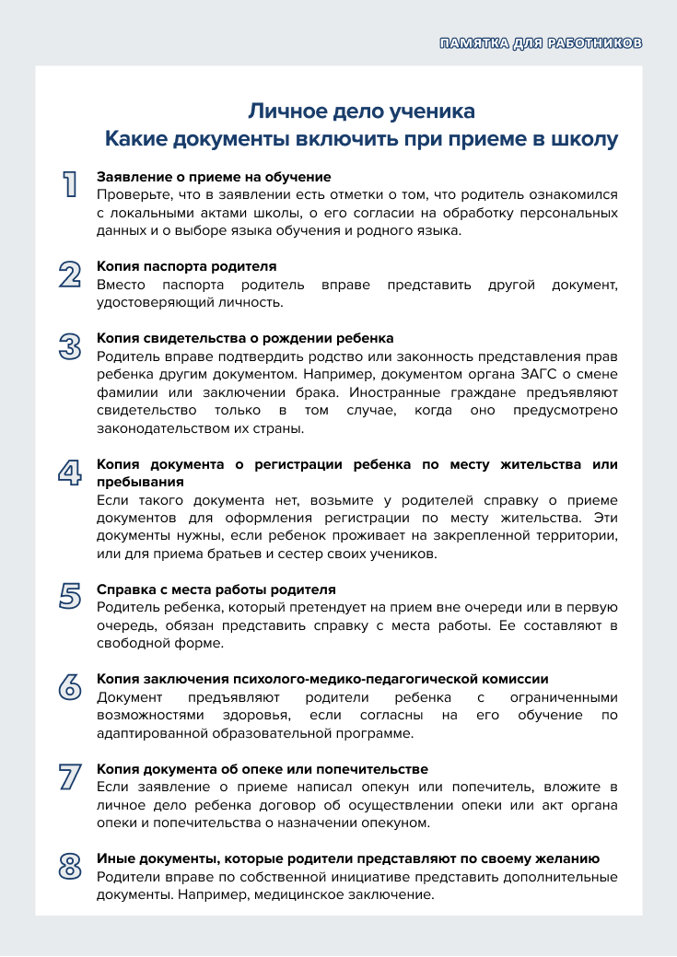

Когда отказать в приеме в первый класс
Отказать в приеме первоклассника можно в единственном случае – если в школе нет свободных мест (ч. 4 ст. 67 Федерального закона от 29.12.2012 № 273-ФЗ, п. 15 Порядка приема в школу). Решение об отказе оформите письменно, например, составьте уведомление.
Образец (прилагается):

Уведомление об отказе в приеме в первый класс
Ведите учет отказов в журнале регистрации. Это позволит быстро найти нужный документ при проверке или в случае, когда родители обжалуют отказ.
Чтобы устроить ребенка в другую школу, направьте родителей к учредителю (п. 15 Порядка приема в школу).

Ситуация
Можно ли зачислить ребенка сразу во второй класс, если он до этого нигде не учился
Нет, нельзя.
Зачислите ребенка в первый класс и разработайте для него индивидуальный учебный план. После того как ребенок подтвердит полученные знания, переведите его во второй класс.
Если ребенок получал образование в семье, зачисляйте его на основании результатов промежуточной аттестации, которую он проходил в предыдущей школе (ч. 3 ст. 34 Федерального закона от 29.12.2012 № 273-ФЗ). Порядок подачи заявления, перечень документов и оформление зачисления в этом случае совпадают с общим порядком приема.

Ситуация
Можно ли зачислить в школу ребенка с умственной отсталостью (интеллектуальными нарушениями), если он уже получил свидетельство об обучении
Да, можно.
Минпросвещения разъяснило, что гражданин с ОВЗ, получивший свидетельство об обучении или профессиональном обучении, вправе продолжить учебу по программам основного и среднего общего образования независимо от возраста.
Школа самостоятельно определяет класс, в который будет зачислен учащийся, на основании результатов его аттестации по предметам.
Ученик с ОВЗ может учиться в очной, очно-заочной и заочной формах с применением электронного обучения и дистанционных образовательных технологий.
Учащийся вправе пройти промежуточную и государственную итоговую аттестацию экстерном бесплатно. В это время он пользуется всеми академическими правами.
Регион вправе установить, что лица с умственной отсталостью (интеллектуальными нарушениями), в том числе старше 18 лет, могут получить общее образование в специальной образовательной организации. В противном случае, надо создать специальные условия обучения в той школе, где они решили учиться (письмо Минпросвещения от 02.11.2018 № ТС-459/07).

© Материал из Справочной системы «Образование», https://vip.1obraz.ru
Дата копирования: 11.02.2022

